附件1：
贵州轻工职业技术学院
经济管理系“财经文化体验馆”平面图

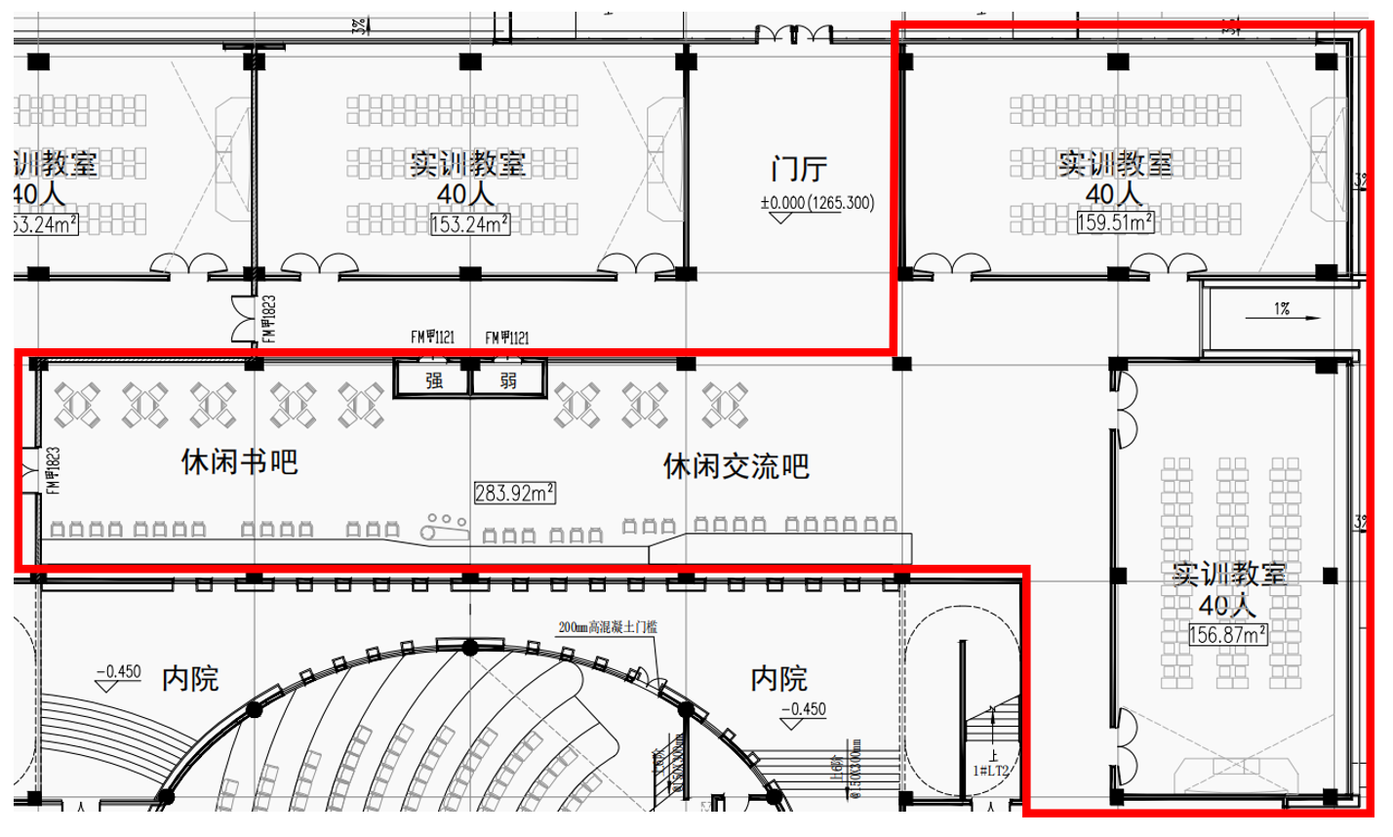
图1

附件2：
财经文化体验馆
- 序厅
- 展示区域
- 走廊
- 售卖区

注：设计方案包含但不限于以上项目内容，参赛者应充分考虑展厅建设需要。

附件3：
贵州轻工职业技术学院
经济管理系“财经文化体验馆”设计方案征集报名表
姓名 |  | 性别 |  | 年龄
民族 |  | 身份证号
联系电话 |  |  | 邮箱
单位名称
公司
简介
设计师
简介

